Информационно-аналитический комментарий об инфляции в Приморском крае в мае 2022 года

Годовая инфляция в Приморье в мае2022 года уменьшиласьи составила15,32% после 16,06% в апреле, что выше значенияпо Дальневосточному федеральному округу—15,05%, нопо-прежнему ниже, чемпо России,—17,10%.Уменьшение инфляции в крае, как и в целом по стране, было в основном связано с исчерпанием эффектов ажиотажного спроса на непродовольственные товары длительного пользования, а также с укреплением рубля, компенсировавшимего предыдущее ослабление. Дополнительное дезинфляционное влияние оказало расширениепредложения моторного топлива на внутреннем рынке на фоне сокращения экспорта.

Основные показатели инфляциивПриморском крае
в % к соответствующему месяцу предыдущего года
 | Январь  2022 | Февраль  2022 | Март  2022 | Апрель  2022 | Май  2022
Инфляция | 7,74 | 8,00 | 14,96 | 16,06 | 15,32
Базовая инфляция | 8,38 | 8,68 | 16,99 | 18,44 | 17,85
Прирост цен на
Продовольственные товары | 9,19 | 9,79 | 15,92 | 18,30 | 18,47
из них:
- плодоовощная продукция | 12,56 | 15,11 | 33,50 | 31,22 | 28,24
Непродовольственные товары | 8,03 | 7,84 | 19,25 | 19,03 | 16,56
Услуги | 5,14 | 5,44 | 7,98 | 8,96 | 9,14
из них:
- ЖКХ | 3,68 | 4,10 | 4,51 | 4,98 | 4,87
- пассажирский транспорт | 11,33 | 9,73 | 9,26 | 14,84 | 14,77
Источник: Росстат
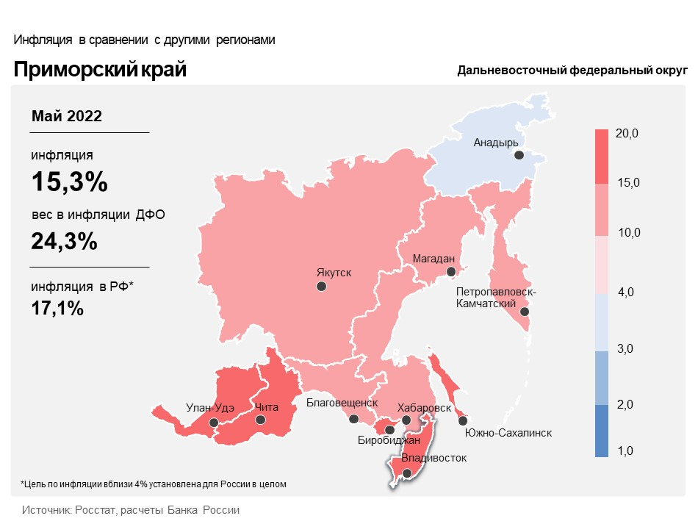

Продовольственные товары

Годовой прирост цен на продовольственные товары в Приморском крае в мае увеличился до18,47% после18,30% в апреле.
Продолжился ускоренный рост издержек производителей молочной продукции. Затраты выросли из-за удорожания импортного сырья (сухого молока, закваски, фруктовых наполнителей), оборудования и упаковки из-за разрывов производственных и логистических цепочек. В результате увеличился годовой темп прироста цен на молочную продукцию: сметану, йогурт, творог, сыр.
Сложности с поставками также обусловили увеличение годового темпа прироста цен на кофе и чай. Кроме того, на стоимость кофе продолжало влиять снижение мирового предложения кофейных зерен, вызванное неурожаем в странах-производителях.
Из-за нарушения производственных и логистических цепочек продолжился рост издержек производителей кондитерских изделий на закупку импортных ингредиентов. Кроме того, из-за плохого урожая в странах-производителях продолжали расти мировые цены на какао-продукты. Это в совокупности привело к повышению годового темпа прироста цен на конфеты, печенье и торты.
При этом сдерживающее воздействие на динамику цен на продукты питания оказало расширение предложения некоторых овощей. Так, увеличение по сравнению с маем прошлого года объемов поставок капусты из КНР привело к снижению годового темпа прироста цен на нее.

Непродовольственные товары

Годовой прирост цен на непродовольственные товары в маеуменьшилсядо 16,56% после 19,03% в апреле.
Исчерпание эффекта ажиотажного спроса на товары длительного пользования, а такжеукрепление рубля, компенсировавшее его предыдущее ослабление,привели к замедлению годового роста цен на легковые автомобили, смартфоны и персональные компьютеры.
Увеличение поставок на внутреннем рынке из-за ограничения экспорта способствовало уменьшению годового темпа прироста цен на моторное топливо.

Услуги

Годовой прирост цен в сфере услуг в маеувеличился и составил 9,14% после 8,96% в апреле.
Ускоренныйрост издержек сотовых операторов из-за удорожания импортного оборудования для модернизации сетей на фоне обострения логистических проблем привел к повышению годового темпа роста тарифов на услуги связи.
Увеличение издержек по причине удорожания импортного сырья и материалов,вызванногонарушением логистических цепочек на фоне изменения внешних условий,обусловило ускорение годового роста цен на медицинские услуги.

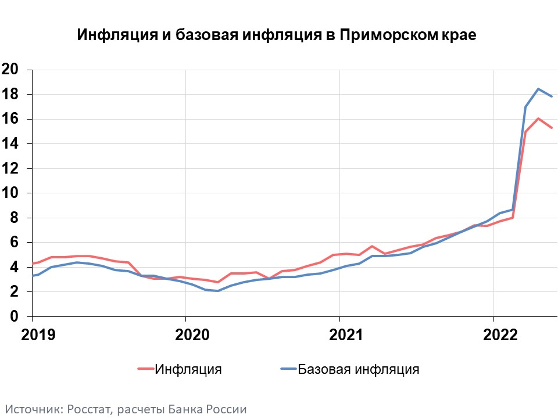

Инфляция в Дальневосточном федеральном округе и России

Годовая инфляция в Дальневосточном федеральном округе в мае 2022года замедлилась до 15,05% после 15,54% в апреле. При этом она осталась ниже, чем в целом по России, — 17,10%.Замедлению роста цен на Дальнем Востоке, как и в целом по стране, способствовали такие факторы, как укрепление рубля и исчерпание эффектов ажиотажного потребительского спроса, а также расширение предложения ряда товаров и услуг.
В целом по России годовая инфляция в мае замедлилась до 17,10%, месячный прирост — до 0,18% (с поправкой на сезонность), это минимум с февраля 2020 года. Снижение инфляционного давления отражало прежде всего коррекцию цен на отдельные товары и услуги в условиях значительного укрепления рубля и ослабления потребительского спроса после мартовского всплеска. Значимый вклад в замедление внесли также разовые факторы на рынке плодоовощной продукции. Месячные показатели устойчивой составляющей ценовой динамики остались выше 4% (в аннуализированном выражении). Продолжилось повышение годового темпа роста цен на многие группы продуктов питания, отражавшее дальнейший перенос затрат. Важными факторами для будущей динамики инфляции станут эффективность процессов импортозамещения, а также масштаб и скорость восстановления импорта готовых товаров, сырья и комплектующих. В базовом сценарии Банк России ожидает, что к концу 2022 года годовая инфляция составит 14,0–17,0%. С учетом проводимой денежно-кредитной политики годовая инфляция снизится до 5,0–7,0% в 2023 году и вернется к 4% в 2024 году.

